TRƯỜNG THCS PHAN CÔNG HỚN
TỔ: KHTN

MÔN KHTN – KHỐI 7

(Từ ngày 10/03/2025 đến ngày 15/03/2025)
BÀI 29: TRAO ĐỔI NƯỚC VÀ CHẤT DINH DƯỠNG Ở THỰC VẬT
A. LÝ THUYẾT
I. QUÁ TRÌNH TRAO ĐỔI NƯỚC VÀ CÁC CHẤT DINH DƯỠNG Ở THỰC VẬT
1. Con đường hấp thụ, vận chuyển nước và muối khoáng ở rễ
- Nước và muối khoáng từ đất được rễ hấp thụ vào mạch gỗ nhờ tế bào lông hút ở rễ. Nước và các chất khoáng hòa tan trong nước hấp thụ vào rễ rồi tiếp tục được vận chuyển theo mạch gỗ đến các bộ phận của cây.
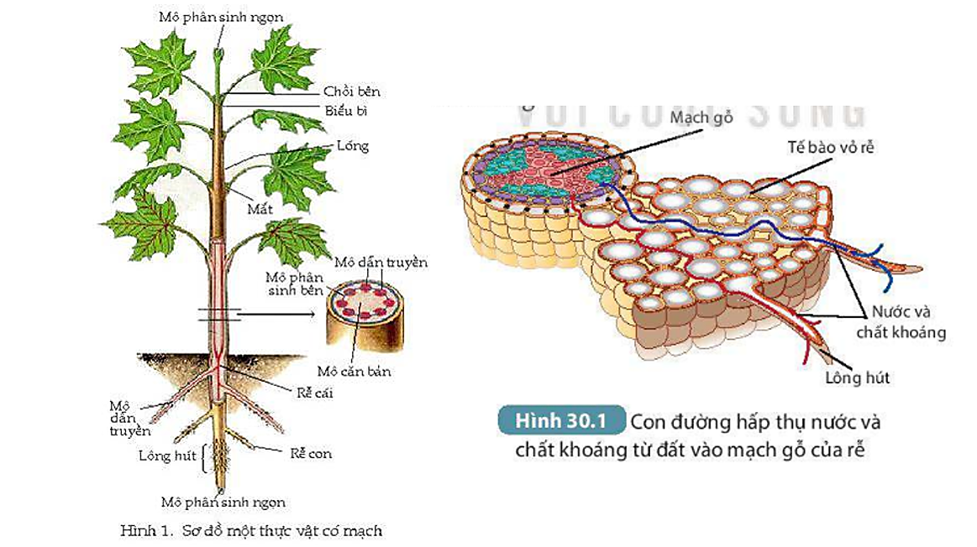

2. Quá trình vận chuyển các chất trong mạch gỗ và mạch rây
Thân cây có 2 loại mạch để vận chuyển các chất gọi là: mạch gỗ và mạch rây.
- Mạch gỗ vận chuyển nước và các chất khoáng hòa tan từ rễ lên thân và lên lá.
- Mạch rây vận chuyển các chất hữu cơ tổng hợp ở lá tới những nơi cần hoặc bộ phận dự trữ (hạt, củ, quả).
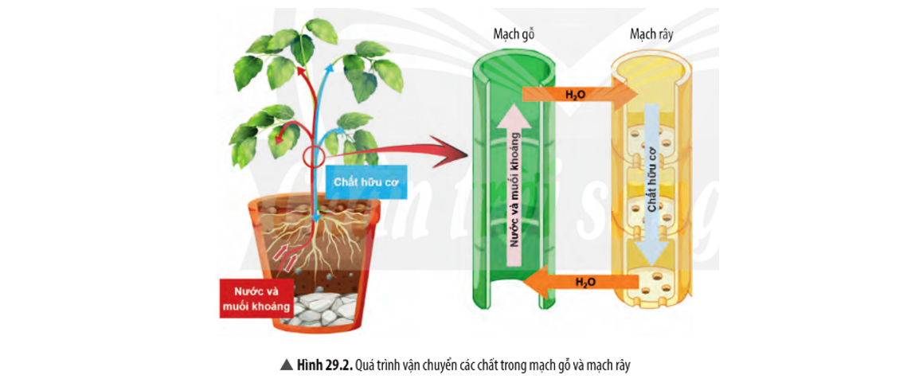
3. Vai trò của quá trình thoát hơi nước ở lá cây
Khoảng 98% lượng nước cây hút vào bị mất đi qua quá trình thoát hơi nước ở lá, chỉ 1 phần nhỏ được cây sử dụng.
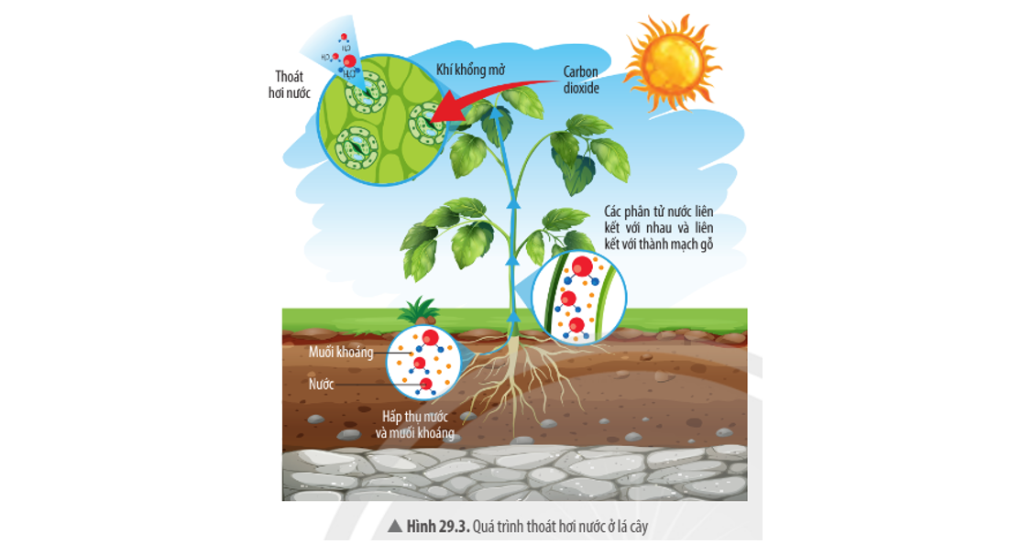
- Thoát hơi nước là động lực đầu trên của dòng nước và các chất khoáng từ rễ lên lá và đến các bộ phận khác.
- Khí khổng mở tạo điều kiện cho không khí đi vào và đi ra khỏi cây.
- Hơi nước thoát ra ngoài mang theo một lượng nhiệt hạ nhiệt độ của lá cây.
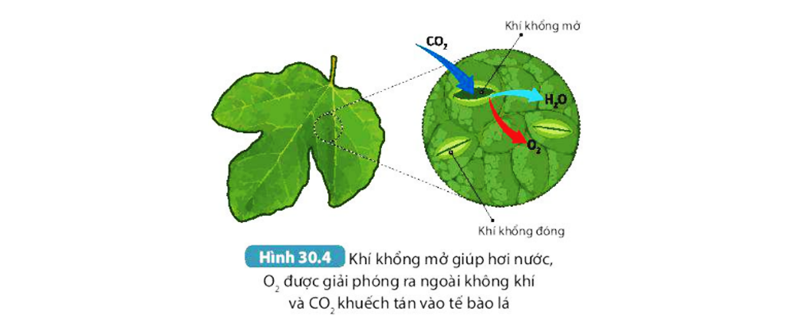
4. Hoạt động đóng, mở của khí khổng
- Thoát hơi nước diễn ra chủ yếu qua khí khổng ở lá. Khí khổng điều chỉnh thoát hơi nước bằng cách đóng mở.
- Hoạt động đóng, mở khí khổng có vai trò điều chỉnh tốc độ thoát hơi nước và tạo điều kiện cho quá trình trao đổi khí ở lá.
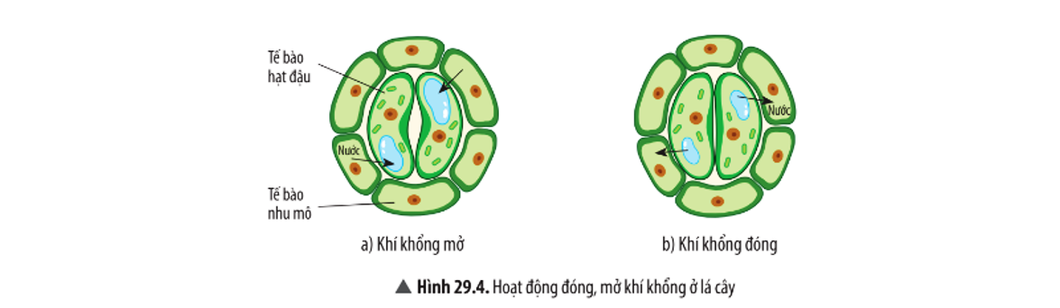
II. MỘT SỐ YẾU TỐ CHỦ YẾU ẢNH HƯỞNG ĐẾN TRAO ĐỔI NƯỚC VÀ CHẤT DINH DƯỠNG Ở THỰC VẬT
- Các đặc điểm của đất (độ ẩm, hàm lượng khí O₂, ...) ảnh hưởng trực tiếp tới khả năng hấp thụ nước và chất dinh dưỡng của rễ cây.
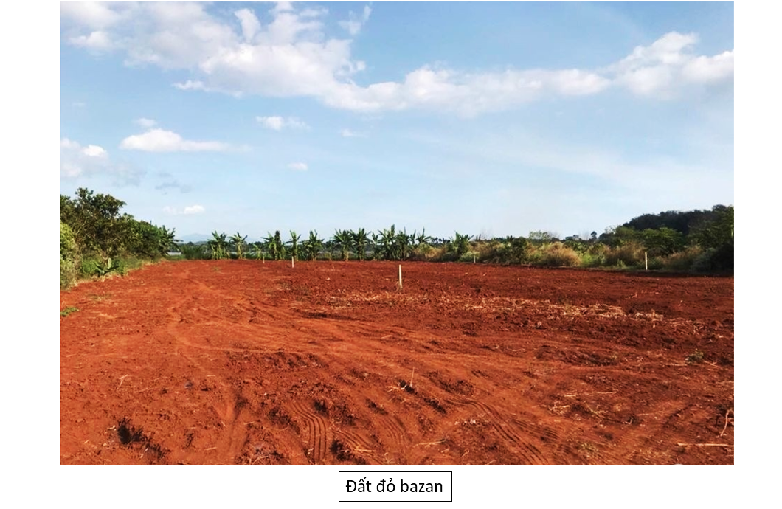- Ngoài ra còn có các yếu tố như ánh sáng, nhiệt độ, độ ẩm không khí ... ảnh hưởng tới trao đổi nước và chất dinh dưỡng của thực vật.
III. Vận dụng hiểu biết về trao đổi chất và chuyển hóa năng lượng ở thực vật vào thực tiễn
- Để cây trồng phát triển tốt, năng suất cao cần căn cứ vào nhu cầu về nước, ánh sáng, chất dinh dưỡng của từng loài cây để tưới nước, bón phân hợp lí.
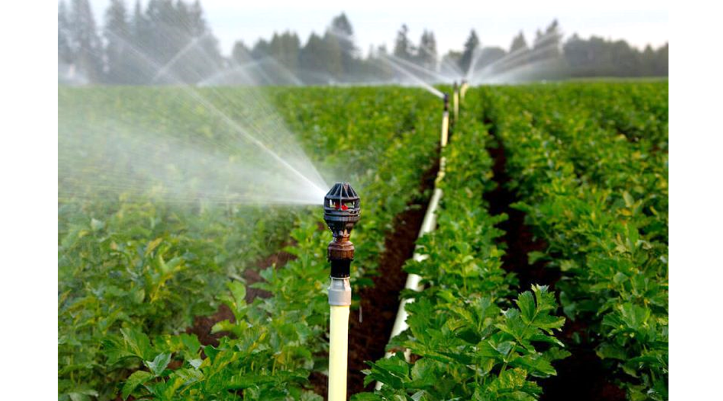

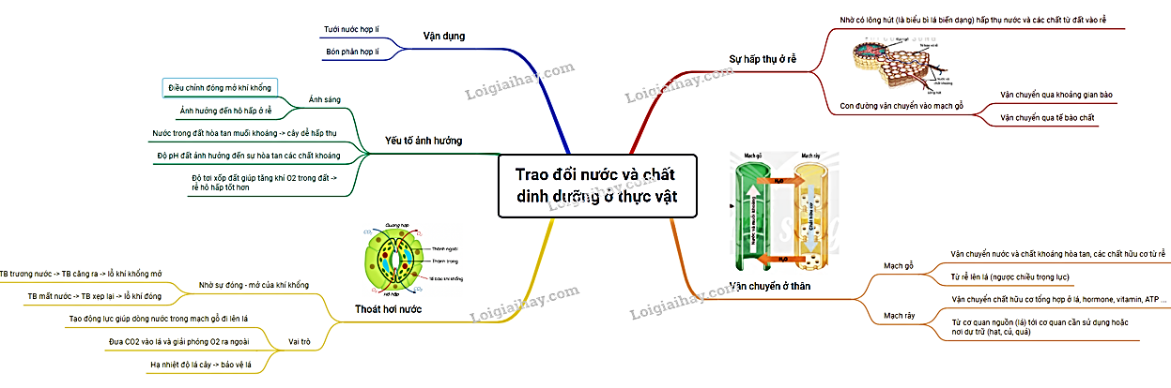
B. VÍ DỤ MINH HỌA
Để đảm bảo bón phân hợp lí cho cây trồng, cần phải tuân theo nguyên tắc gì?
Trả lời
Để bón phân hợp lí cần tuân theo những nguyên tắc: bón đúng loại, đúng liều lượng và thành phần dinh dưỡng, đúng nhu cầu của cây, đúng lúc và phù hợp với điều kiện đất đai cũng như thời tiết, mùa vụ.

PHIẾU HỌC TẬP
* TRẮC NGHIỆM
Câu 1: Hoạt động hấp thụ nước của cây chủ yếu diễn ra ở cơ quan
A. Rễ.
B. Thân.
C. Lá.
D. Chồi non.
Câu 2: Lông hút ở rễ có nguồn gốc từ đâu?
A. Do các tế bào ở phần trụ giữa kéo dài ra hình thành.
B. Do các tế bào biểu bì kéo dài ra hình thành.
C. Do các tế bào ở vỏ kéo dài ra hình thành.
D. Do các tế bào mạch gỗ và mạch rây kéo dài ra hình thành.
Câu 3: Ý nghĩa của quá trình thoát hơi nước?
A. Điều hoà nhiệt độ bề mặt lá.
B. Giúp khuếch tán khí CO, vào trong lá để cung cấp cho quá trình quang hợp.
C. Giúp khuếch tán khí O. từ trong lá ra ngoài môi trường.
D. Tất cả các phương án trên.
Câu 4: Lông hút ở rễ do tế bào nào phát triển thành?
A. Tế bào mạch gỗ ở rễ.
B. Tế bào mạch cây ở rễ.
C. Tế bào nội bì.
D. Tế bào biểu bì.
Câu 5: Sự hút khoáng thụ động của tế bào phụ thuộc vào
A. Hoạt động trao đổi chất.
B. Chênh lệch nồng độ ion.
C. Cung cấp năng lượng.
D. Hoạt động thẩm thấu.
Câu 6: Phân bón có vai trò gì đối với thực vật?
A. Cung cấp các nguyên tố khoáng cho các hoạt động sống của cây.
B. Đảm bảo cho quá trình thoát hơi nước diễn ra bình thường.
C. Tạo động lực cho quá trình hấp thụ nước ở rễ.
D. Cung cấp chất dinh dưỡng cho các sinh vật sống trong đất phát triển.

* TỰ LUẬN
Câu 1: Vì sao khi đem cây đi trồng ở một nơi khác, người ta phải cắt bớt cành, lá?

Câu 2: Em hãy dự đoán khả năng phát triển của các loài thực vật sau đây ở mức độ: bình thường (+), bị héo hoặc có thể chết (-). Giải thích.
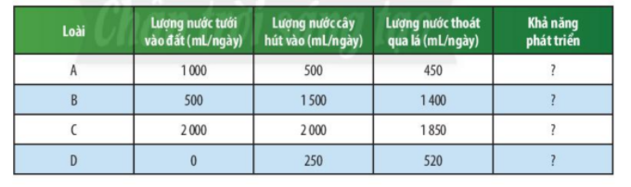
Câu 3: Trong vườn cây ăn quả, khi quan sát thấy có nhiều cây bị vàng lá, có ý kiến cho rằng các cây này có thể đang thiếu nitrogen.
a) Em hãy cho biết ý kiến trên đúng hay sai. Vì sao?
b) Nếu ý kiến trên là đúng, chúng ta cần bón loại phân nào để cung cấp nitrogen cho cây?

Câu 4: Em hãy giải thích câu tục ngữ: “Nhất nước, nhì phân, tam cần, tứ giống"?

DẶN DÒ

- Học sinh dựa vào Sách KHTN7 tìm hiểu các thông tin.

- Hoàn thành các nội dung Bài tập vận dụng.

